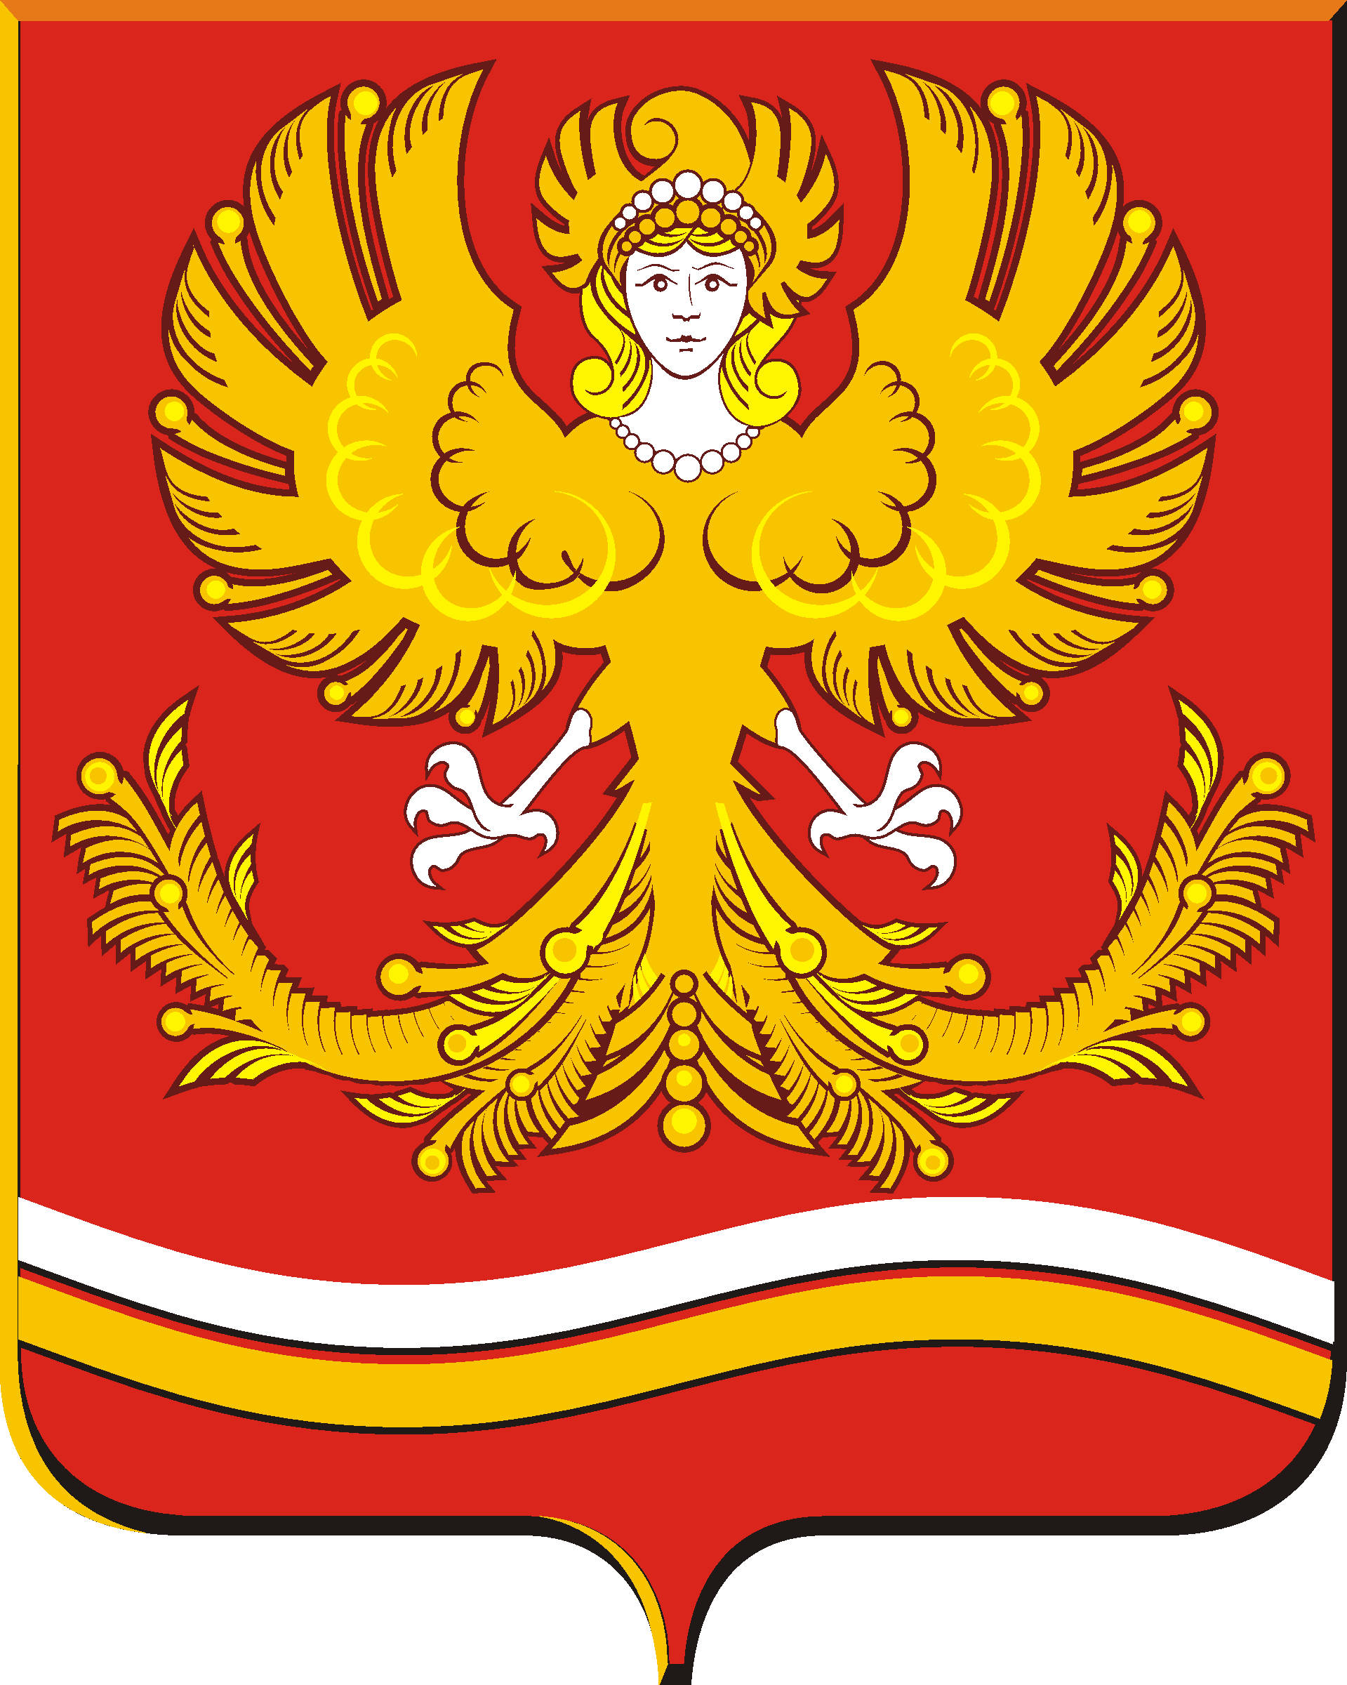

Администрация Михайловского муниципального образования

ПОСТАНОВЛЕНИЕ
от 12 июля 2023 г. № 189
г. Михайловск
ОБ УТВЕРЖДЕНИИ ПРАВИЛ ИСПОЛЬЗОВАНИЯ
ФЕДЕРАЛЬНОЙ ГОСУДАРСТВЕННОЙ ИНФОРМАЦИОННОЙ СИСТЕМЫ
"ЕДИНЫЙ ПОРТАЛ ГОСУДАРСТВЕННЫХ И МУНИЦИПАЛЬНЫХ УСЛУГ (ФУНКЦИЙ)" В ЦЕЛЯХ ОРГАНИЗАЦИИ И ПРОВЕДЕНИЯ
ПУБЛИЧНЫХ СЛУШАНИЙ

В соответствии с частью 4 статьи 28 Федерального закона от 06 октября 2003 года N 131-ФЗ "Об общих принципах организации местного самоуправления в Российской Федерации", Постановлением Правительства РФ от 3 февраля 2022 г. N 101 "Об утверждении Правил использования федеральной государственной информационной системы "Единый портал государственных и муниципальных услуг (функций)", в целях организации и проведения публичных слушаний Администрацией Михайловского муниципального образования,
ПОСТАНОВЛЯЮ:
1.Утвердить Правила использования федеральной государственной информационной системы "Единый портал государственных и муниципальных услуг (функций)" в целях организации и проведения публичных слушаний".
2. Возложить обязанности по размещению на Единый портал государственных и муниципальных услуг (функций) материалов и информации на отдел социальной и кадровой политики Администрации Михайловского муниципального образования.
3.Обнародовать данное постановление путем размещения полного текста через сеть «Интернет» на официальном сайте Администрации Михайловского муниципального образования.
4.Контроль за исполнением настоящего постановления оставляю за собой.

Глава Михайловского
муниципального образования М.В. Петухов

Приложение

УТВЕРЖДЕН Ы

постановлением Администрации

Михайловского муниципального образования

от 12.07.2023 № 189

ПРАВИЛА
ИСПОЛЬЗОВАНИЯ ФЕДЕРАЛЬНОЙ ГОСУДАРСТВЕННОЙ ИНФОРМАЦИОННОЙ СИСТЕМЫ "ЕДИНЫЙ ПОРТАЛ ГОСУДАРСТВЕННЫХ И МУНИЦИПАЛЬНЫХ УСЛУГ (ФУНКЦИЙ)" В ЦЕЛЯХ ОРГАНИЗАЦИИ И ПРОВЕДЕНИЯ ПУБЛИЧНЫХ СЛУШАНИЙ

Раздел 1. ОБЩИЕ ПОЛОЖЕНИЯ

1. Настоящие Правила определяют порядок использования федеральной государственной информационной системы "Единый портал государственных и муниципальных услуг (функций)" (далее - единый портал) в целях организации и проведения публичных слушаний с участием жителей Михайловского муниципального образования.
2. Единый портал может быть использован в целях размещения материалов и информации, указанных в абзаце первом части 4 статьи 28 Федерального закона "Об общих принципах организации местного самоуправления в Российской Федерации" (далее - Федеральный закон), для заблаговременного оповещения жителей Михайловского муниципального образования о времени и месте проведения публичных слушаний, обеспечения возможности представления жителями Михайловского муниципального образования своих замечаний и предложений по вынесенному на обсуждение проекту муниципального правового акта, а также для участия жителей Михайловского муниципального образования в публичных слушаниях в соответствии с частью 4 статьи 28 Федерального закона и для опубликования (обнародования) результатов публичных слушаний, включая мотивированное обоснование принятых решений.
3. Настоящие Правила разработаны в соответствии с пунктом 4 статьи 28 Федерального закона, а также методическими рекомендациями, организационными и технологическими регламентами, установленными Министерством цифрового развития, связи и массовых коммуникаций Российской Федерации (далее - оператор единого портала).
4. В целях организации и проведения публичных слушаний на едином портале используется платформа обратной связи единого портала в соответствии с установленными оператором единого портала технологическими регламентами, размещаемыми на технологическом портале в информационно-телекоммуникационной сети "Интернет" по адресу https://pos.gosuslugi.ru/docs/. Методологическая, информационная и техническая поддержка специалиста Администрации Михайловского МО осуществляется оператором единого портала.
5. Размещение на едином портале материалов и информации, указанных в абзаце первом части 4 статьи 28 Федерального закона, в целях оповещения жителей Михайловского муниципального образования осуществляется специалистом Администрации Михайловского МО с использованием личного кабинета Администрации Михайловского муниципального образования в соответствующем разделе платформы обратной связи единого портала (далее - личный кабинет органа) заблаговременно, с учетом сроков, установленных Уставом Михайловского муниципального образования.
6. Возможность представления замечаний и предложений по вынесенному на обсуждение проекту муниципального правового акта, а также участия в публичных слушаниях с использованием единого портала обеспечивается гражданам Российской Федерации, имеющим подтвержденную учетную запись в федеральной государственной информационной системе "Единая система идентификации и аутентификации в инфраструктуре, обеспечивающей информационно-технологическое взаимодействие информационных систем, используемых для предоставления государственных и муниципальных услуг в электронной форме".
7. Оператор единого портала обеспечивает техническую возможность:
а) оповещения жителей Михайловского муниципального образования, осуществляемого сотрудником Администрации ММО путем использования личного кабинета органа путем размещения информации о времени и месте проведения публичных слушаний, ознакомления с проектом муниципального правового акта;
б) представления замечаний и предложений по вынесенному на обсуждение проекту муниципального правового акта, размещенному на едином портале, а также участие жителей муниципального образования в публичных слушаниях в соответствии с частью 4 статьи 28 Федерального закона;
в) опубликования (обнародования) результатов публичных слушаний органом местного самоуправления, включая мотивированное обоснование принятых решений.
8. Представление жителями Михайловского муниципального образования замечаний и предложений по вынесенному на обсуждение проекту муниципального правового акта, а также участие в публичных слушаниях в соответствии с частью 4 статьи 28 Федерального закона обеспечиваются с использованием единого портала после прохождения авторизации на едином портале с использованием федеральной государственной информационной системы "Единая система идентификации и аутентификации в инфраструктуре, обеспечивающей информационно-технологическое взаимодействие информационных систем, используемых для предоставления государственных и муниципальных услуг в электронной форме". Замечания и предложения по вынесенному на обсуждение проекту муниципального правового акта могут быть представлены жителем Михайловского муниципального образования с использованием единого портала с даты опубликования органом местного самоуправления сведений в соответствии с пунктом 5 настоящих Правил путем направления замечаний и предложений по вынесенному на обсуждение проекту муниципального правового акта, а также сведений о своих фамилии, имени, отчестве (при наличии), реквизитах основного документа, удостоверяющего личность гражданина, дате рождения и адресе регистрации по месту жительства жителя Михайловского муниципального образования.
9. Замечания и предложения по вынесенному на обсуждение проекту муниципального правового акта направляются в личный кабинет органа. Орган местного самоуправления обрабатывает поступившие замечания и предложения по вынесенному на обсуждение проекту муниципального правового акта с использованием личного кабинета органа.
10. Единый портал обеспечивает возможность Михайловскому муниципальному образованию осуществления предварительной проверки замечаний и предложений по вынесенному на обсуждение проекту муниципального правового акта, направленных жителями Михайловского муниципального образования посредством единого портала, на предмет наличия в таких замечаниях и предложениях нецензурных либо оскорбительных выражений, угроз жизни или здоровью граждан, призывов к осуществлению экстремистской и (или) террористической деятельности, включая возможность отказа в рассмотрении указанных замечаний и предложений с информированием жителей Михайловского муниципального образования в подсистеме единого личного кабинета на едином портале и по электронной почте, указанной в подсистеме единого личного кабинета на едином портале, о причинах отказа в срок, не превышающий одного дня со дня направления замечаний и предложений. Единый портал обеспечивает возможность соблюдения однократности представления замечаний и предложений в отношении конкретного вынесенного на обсуждение проекта муниципального правового акта, а также для участия в публичном слушании в соответствии с частью 4 статьи 28 Федерального закона.
11. Результаты публичных слушаний и мотивированное обоснование принятых решений публикуются уполномоченным сотрудником Администрации Михайловского муниципального образования в соответствующем разделе платформы обратной связи единого портала для ознакомления жителей Михайловского муниципального образования в срок, предусмотренный в порядке организации и проведения публичных слушаний, установленном Уставом Михайловского муниципального образования.

